Διαιρέτης έντασης
ΟΝΟΜΑΤΕΠΩΝΥΜΟ:
https://phet.colorado.edu/sims/html/circuit-construction-kit-dc-virtual-lab/latest/circuit-construction-kit-dc-virtual-lab_all.html

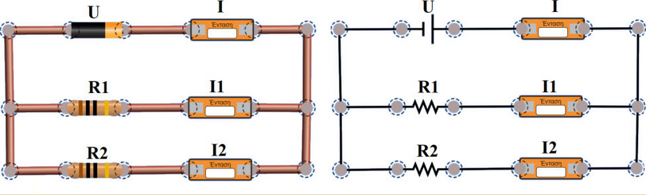

Πραγματοποιήστε τη συνδεσμολογία του παραπάνω κυκλώματος χρησιμοποιώντας δυο αντιστάσεις.
 | R1 | R2 | U | Πρακτικός υπολογισμός |  |  | Θεωρητικός υπολογισμός
 |  |  |  | Ι | Ι1 | Ι2 | 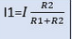 | 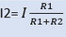
1 | 10 | 20 | 9
2 | 20 | 40 | 20
3 | 30 | 40 | 20

Ο τύπος του διαιρέτη έντασης δουλεύει και στις 3 περιπτώσεις;

